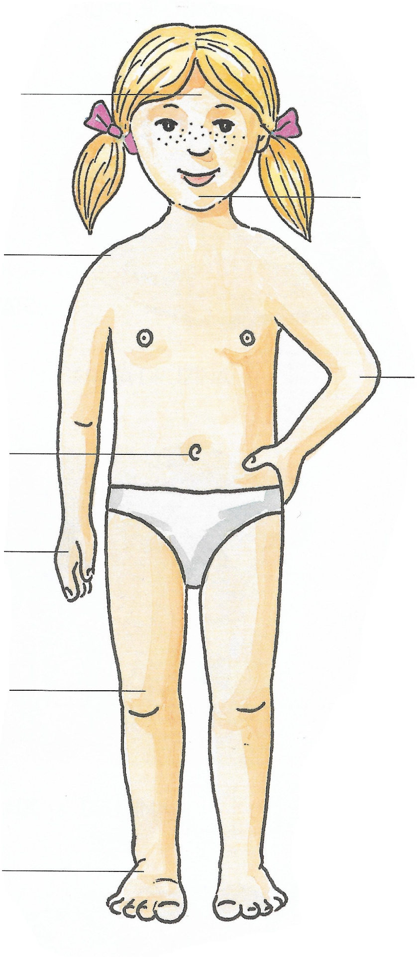
MOJE TELO MOJE TELO

MOJE TELO MOJE TELO

